# Просмотр и интерпретация плана выполнения запросов, использование статистики

Просмотр плана запросов будем проводить на примере исследования влияния наличия кластерного индекса в таблице на обработку запроса.

В исследовании используются две таблицы с одинаковыми столбцами и строками.

SELECT Notice_ID,Vehicle_ID,CreateData FROM Notice WHERE Notice_ID BETWEEN 2 AND 900000 ORDER BY CreateData;

SELECT Notice_ID,Vehicle_ID,CreateData FROM NoticeCopy WHERE Notice_ID BETWEEN 2 AND 900000 ORDER BY CreateData;

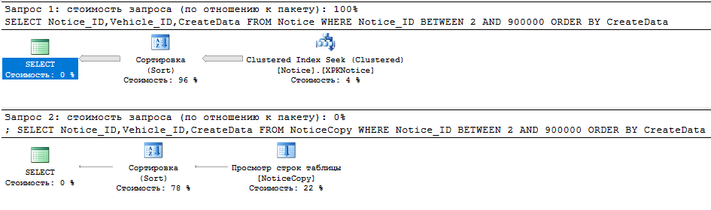

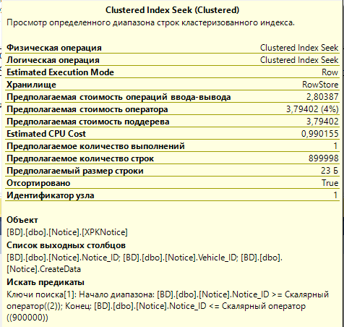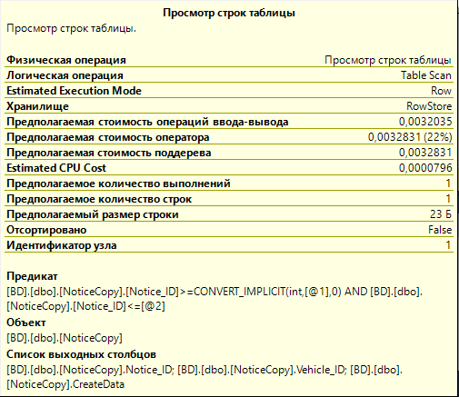

Ниже приведена статистика где 1 и 3 запросы выполнялись с кластеризованым индексом, остальные без.

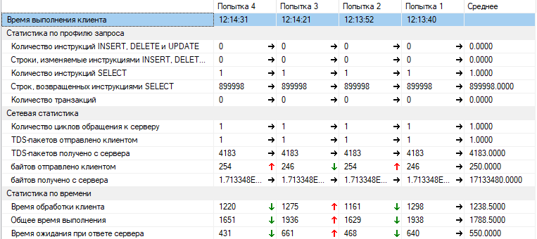

# Монитор производительности

Монитор производительности или как он называется в русской версии « Монитор активности» можно вызвать с помощью комбинации клавиш Ctrl+Alt+A.

Монитор имеет несколько разделов информации.

## Общие сведения.

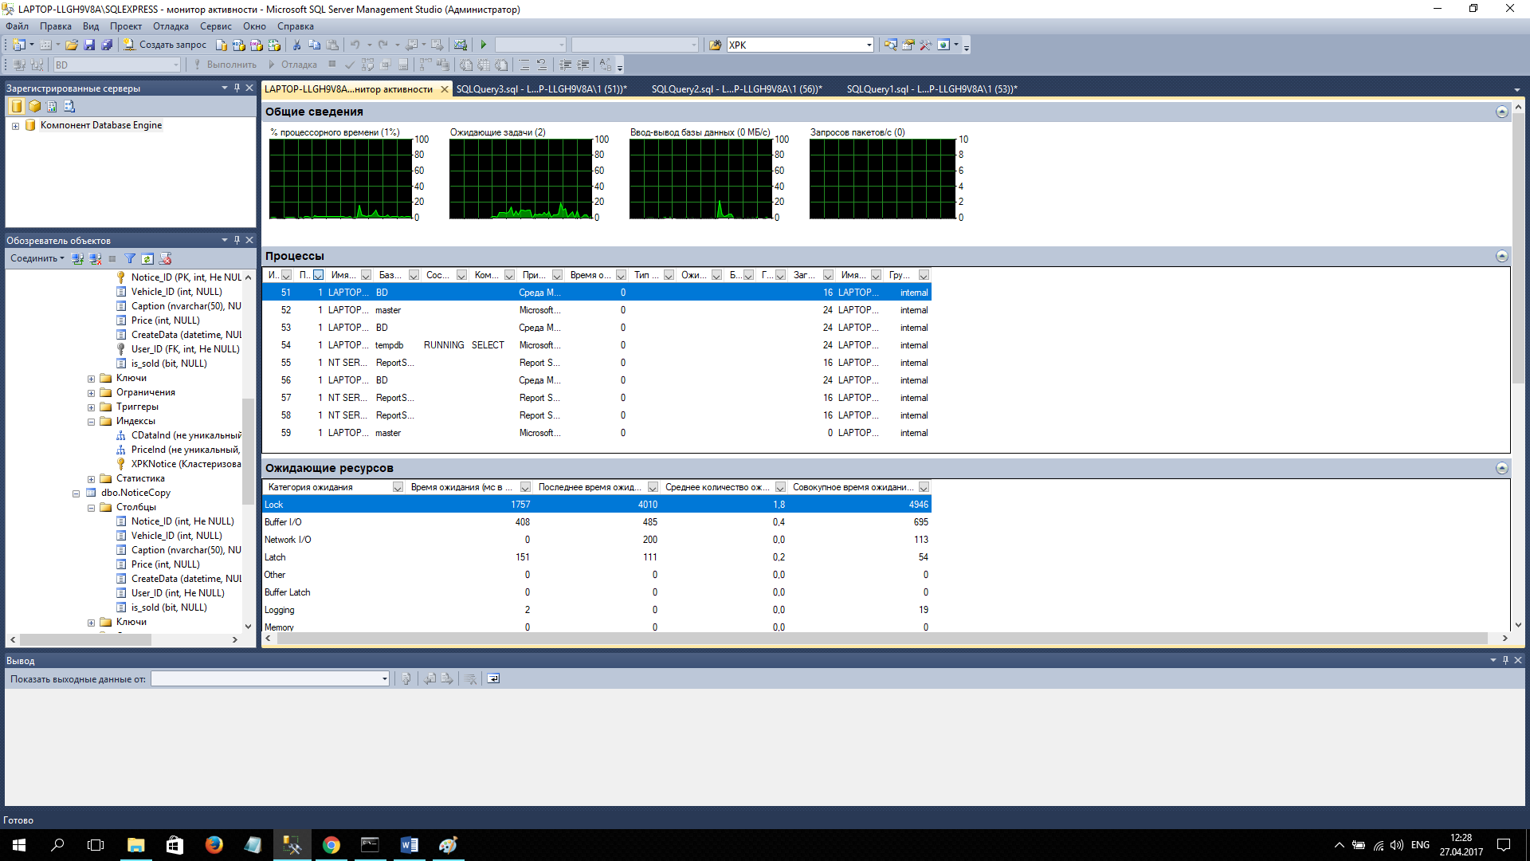

## Процессы

Таблица содержит следующую информацию:

Идентификатор сеанса, Пользовательский процесс, Имя входа, База данных, Состояние задачи,Команда,Приложение,Время ожидание(мс),Тип ожидания,Ожидание ресурса,Блокирующий сеанс,Главная причина блокировки,Загрузка памяти(КБ),Имя узла,Группа рабочей нагрузки.



## Ожидающие ресурсов



## Ввод-вывод в файл данных

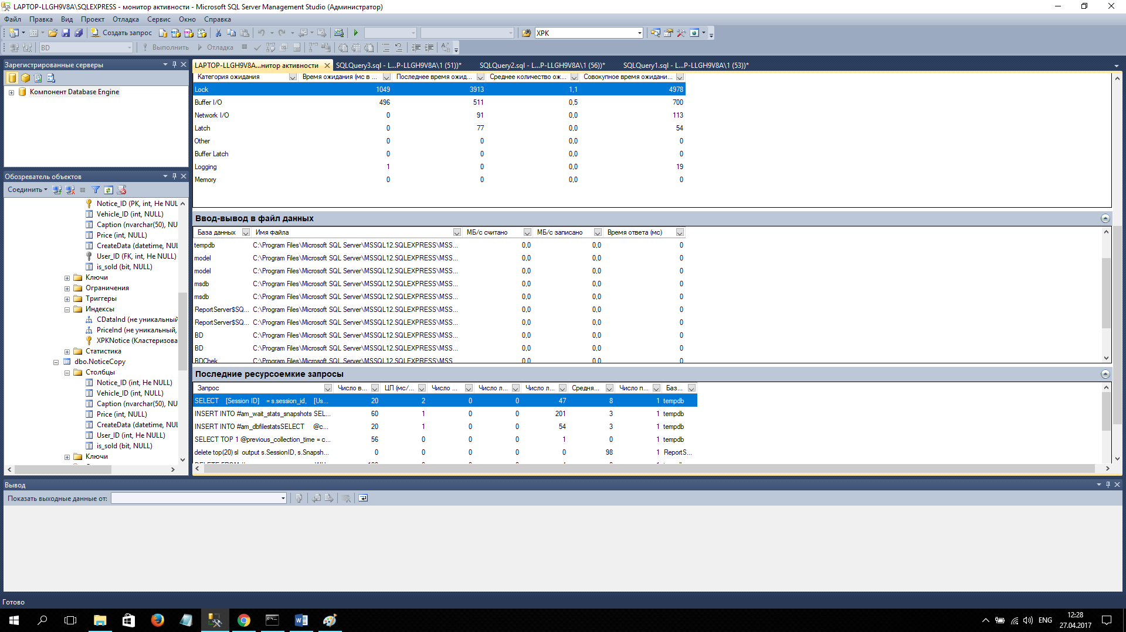

## Последние ресурсоемкие запросы

Данная таблица содержит следующую информацию:

Запрос, Число выполнений в минут, ЦП(м/с),Число физических операций чтения в секунду, Число логических операций записи в секунду, Число логических операций чтения в секунду,Средняя продолжительность(мсек),Число планов,База данных.



